Индивидуальный проект №5

Опереционные системы

Софич Андрей Геннадьевич

Содержание

# 1 Цель работы

Создать проект на сайт

# 2 Задание

Создать проект и сделать посты

# 3 Выполнение проекта

Перхожу в дирректорию blog и перехожу по локальной ссылке (рис. 1).

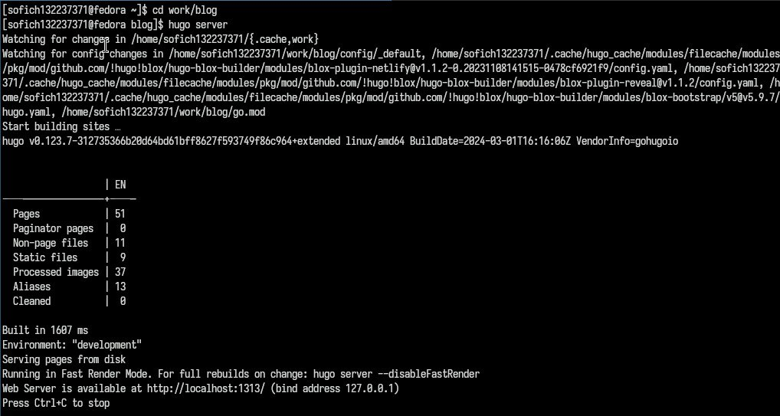

Рис. 1: Локальная ссылка

Перехожу в папку с проектами и создаю новый проект (рис. 2).

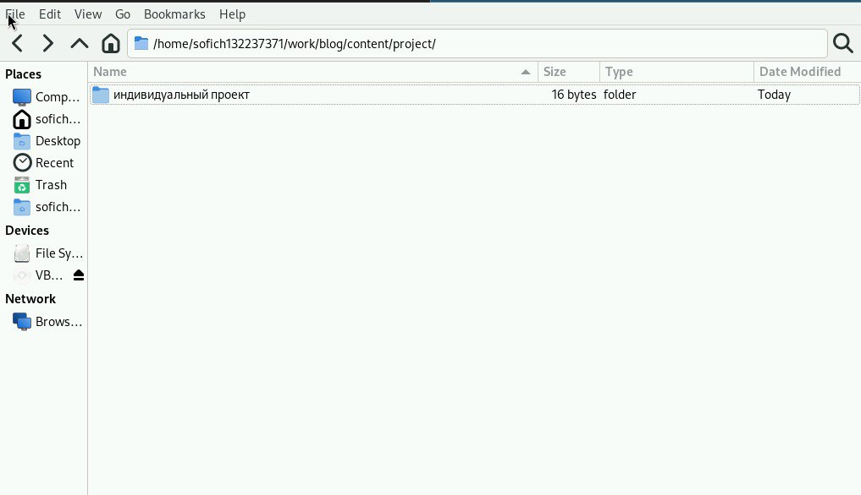

Рис. 2: Создание проекта

Добавляю посты о предыдущей неделе и пост, о языках программирования(рис. 3).

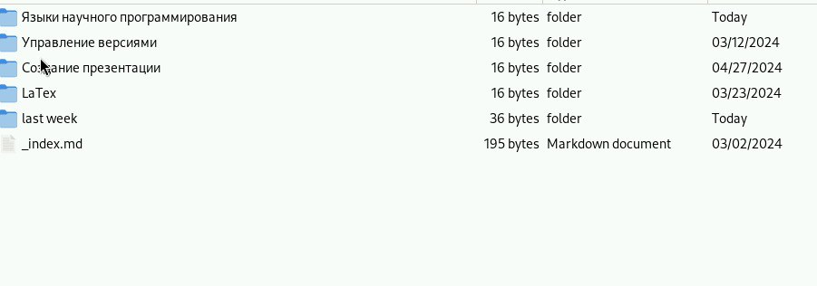

Рис. 3: Добавление постов

Отправляю все изменения (рис. 4).

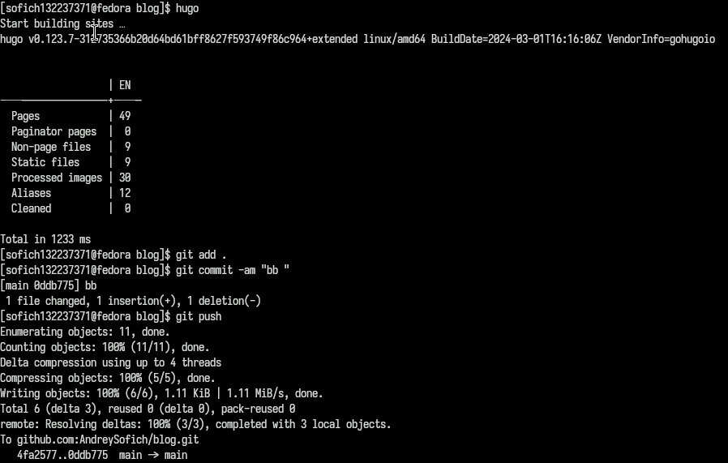

Рис. 4: Изменения

Отправляю все изменения (рис. 5).

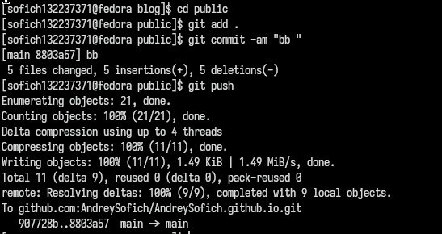

Рис. 5: Изменения

Проверяю выполнение, используя официальную ссылку (рис. 6).

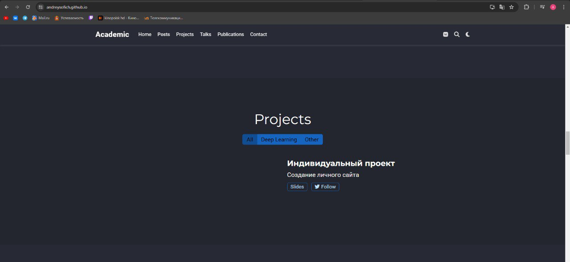

Рис. 6: Проверка сайта

# 4 Выводы

Я научился добавлять проекты на сайт